Introduction :
Dans les assemblages travaillant par frottement, la transmission des efforts entre les diverses pièces est assurée par la création d'une ou de plusieurs pressions élevées sur les faces en contact de telle sorte que la force de frottement d'adhérence soit supérieure aux efforts extérieurs appliqués sur l'assemblage. La sécurité de l'assemblage est donnée par le rapport entre l'effort limite provoquant le glissement des surfaces et l'effort réellement appliqué sur la structure. Dans ces montages, les surfaces de contact doivent jouer un grand rôle. Il est avantageux de présenter des états très parfaites.
1. Assemblage par emmanchement conique
Les assemblages par cônes permettent d'obtenir des montages simples entre un arbre et un moyeu tronconiques. Le centrage réciproque des deux pièces est assuré par une conicité identique sur les deux éléments. Ces assemblages présentent l'avantage d'un démontage facile. Mais ils sont plus chers (usinage précis pour obtenir la coïncidence des conicités).
Dans les cas de transmission des efforts importants, il est souvent nécessaire de garantir le maintien de l'emmanchement, à l'aide d'un élément fileté. Les cônes irréversibles ne s'emploient seul que dans les machines-outils (contre-pointes de tour, forets).
1.1. Caractéristiques d'un assemblage conique
L'avantage essentiel de ce montage est la possibilité de manœuvre (montage et démontage) sans clé. Dans ce cas, l'assemblage d'un arbre-moyeu ne nécessite qu’un simple effort à la main nue.
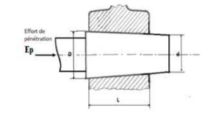
Figure 1: Assemblage par cône.
La figure 1 présente un exemple d'assemblage par emmanchement conique. Dans cet assemblage le coincement est garanti par l'adhérence des surfaces des deux pièces.
On trouve que cet assemblage est caractérisé par:
− L'angle de cône α compris entre les deux génératrices de cône.
− Le rapport entre la différence de diamètre et la longueur de contact, appelé conicité.
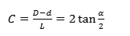
− Surface latérale de contact, mesuré par.
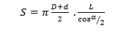
1.2. Calcul des efforts de coincement
L'obtention du coincement nécessite un effort Ep déterminé à partir des valeurs de frottement la conicité. Cependant, les surfaces de contact exercent un effort résistant F incliné d'une α et d’un angle d'adhérence ϕ (Fig 2). Cet effort est décomposé en deux efforts: tangentiel et normale.
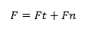
Si p en MPa désigne la pression entre les surfaces de contact, on trouve:
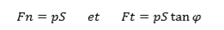
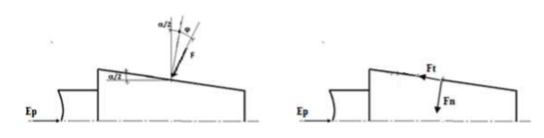
Figure 2: Efforts de coincement.
En effet.
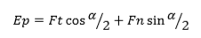
En remplaçant Ft et Fn on trouve:
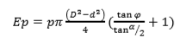
Afin que l'assemblage puisse être réalisé et que les éléments utilisés peuvent résister, il faut que la pression de contact ne dépasse pas la valeur limite de résistance au matage.
De la même manière, l'effort d'extraction EX peut être donné par:
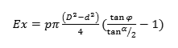
On peut dire qu'il y a coincement que si Ex est supérieur à zéro, d'où:
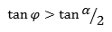
Il faut noter encore que l'effort d'extraction est inférieur à celui de pénétration.
1.3. Calcul du moment transmissible
Ce montage peut transmettre un couple maximale donné par :
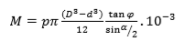
Le dépassement de cette valeur conduit, le plus savent, au glissement entre l'arbre et le moyeu.
2. Assemblage par douilles coniques fendues :
Les douilles coniques fendues sont des manchons cylindriques à l'extérieur, coniques à l'intérieur (Fig 3). Leur utilisation pour les arbre-moyeu permet d'éviter la conicité des alésages.
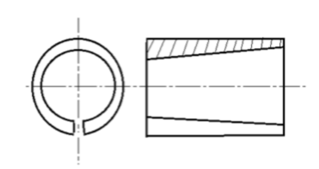
Figure 3: Douille conique fondue.
Ainsi, et dans les montages utilisant les douilles coniques fendues, le réglage continue de la position angulaire et longitudinale de l'arbre-moyeu est possible.
2.1. Calcul de l'effort de serrage
La connaissance de la pression limite de résistance p permet de déterminer l'effort de serrage nécessairement appliqué à l’élément fileté (Fig 4).
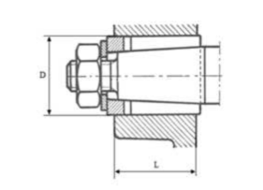
Figure 4: Montage par douille conique.
Si N est l'effort presseur normale, l'effort de serrage est donné par:
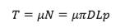
Où μ est le coefficient de frottement.
2.2. Calcul du moment transmissible
Ce montage permet de transmettre un couple limite de:
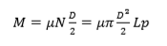
Le plus souvent, et dans des cas pratique, il est préférable que la longueur de la portée L est égale à 1,5.D.
3. Assemblage par pincement
Dans les assemblages pincés, la pression de contact est obtenue par déformation des pièces ajustées au moyen de serrage d'un élément fileté. La figure 5 présente un exemple de ce montage où le collier fondu est serrée à l'aide de deux rangés de n vis. Cette solution s'utilise pour la fixation de poulies et volants en deux parties. Elle permet la transmission de couple modeste entre de petits leviers ou pièces à fonction secondaire sur des arbres.
L'ajustement de la position axiale ou angulaire est fortement facilité par ce mode d'assemblage.
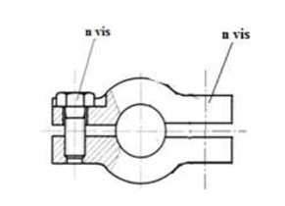
Figure 5: Montage par collier fondue.
3.1. Calcul d'effort axial
Supposons que la répartition de la pression de contact est uniforme longitudinalement et radialement (Fig 6).
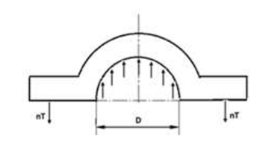
Figure 6: Répartition des efforts dans un collier.
L'équation d'équilibre appliquée au collier donne:
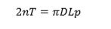
D'où
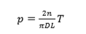
Afin que le montage peut résister, l'effort de serrage ne doit pas engendre une pression de contact qui dépasse la valeur limite de matage.
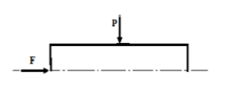
Figure 7: Chargement de l'arbre.
Appliquons maintenant l'équilibre pour l'arbre (Fig 7) :
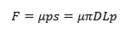
D'où:
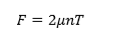
Cet effort représente l'effort axial garanti par ce montage. On ne peut pas alors transmettre, à l'aide d’un collier fendu, un effort longitudinal dépassant cette valeur limite.
3.2. Calcul du moment transmissible
Ce montage peut transmettre aussi un couple limite de:
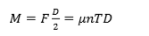
Pour la validité de ces relations, il faut qu'on cherche au maximum possible une répartition uniforme des pressions de contact le long de collier. Cela n'est garanti que par l'utilisation des surfaces de contact d'état parfaite et par la répartition équitable des vis.

